Развивающие игры для детей 2-3 лет.
Ребенок двух лет – активный, любознательный, все понимающий, но еще не все говорящий. Самое главное в этом возрасте – это движение. Ему интересно все и везде. Уже не посидишь с коляской в парке, тихонько читая книгу. Уже нужно ходить, бегать, изучать. И делать это нужно маме, и, конечно, с пользой для малыша.

Развивающие игры для улицы.

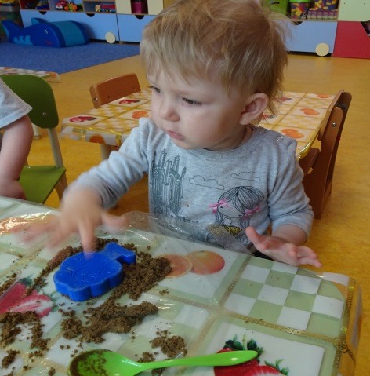
В два-три года ребенок тянется к общению, неважно где – в песочнице, на прогулке или в магазине. Уделите этому особое внимание – разговаривайте с ребенком, рассказывайте ему на улице все, что видите, все, что происходит вокруг. Превратите процесс развития ребенка в увлекательную для него игру.
1.Спускаетесь по лестнице, выходя из дома, или поднимаетесь обратно, расскажите: вот это – ступеньки, чтобы подниматься высоко или опускаться низко; а это – перила, за которые держатся ручками, чтобы не упасть. И считайте ступеньки!!! Это можно делать обычным образом или в обратном порядке (когда малыш освоит счет), а можно занимательной считалочкой, например, давно всем известная: «Раз, два, три, четыре, пять, вышел зайчик погулять, вдруг охотник выбегает, прямо в зайчика стреляет, пиф-паф, ой-ой-ой, убегает зайчик мой!». Думаю, при желании, вы сможете вспомнить еще кучу разных увлекательных считалочек из своего детства. И процесс выхода на улицу будет не только веселым, но и полезным для вашего малыша.
2.На улице летом можно найти кучу увлекательных занятий, например, начните с песочницы. Вот где может проявиться весь простор вашего воображения! Обязательно возьмите с собой лопатку (а лучше две небольших, потому что на песочницу непременно прибегут другие детки и им будет веселее играть вместе), ведерко, различные формочки для песка, будь то рыбки и зайчики или звездочки и ракушки. И начинайте с простой развивающей игры: покажите ребенку, как нужно копать песочек, как его нужно удерживать в совочке, как насыпать в ведерко. Затем покажите, как можно делать фигурки из песка при помощи формочек. Ну и верх песочного искусства, который я освоила – это делать песочные фигурки одна на другой, например, многоярусный торт с мишуткой вместо свечи или песочный зайчик плывет на песочном кораблике. И поверьте, результат не заставит себя долго ждать – вскоре и ваш ребенок порадует вас своими песочными шедеврами.
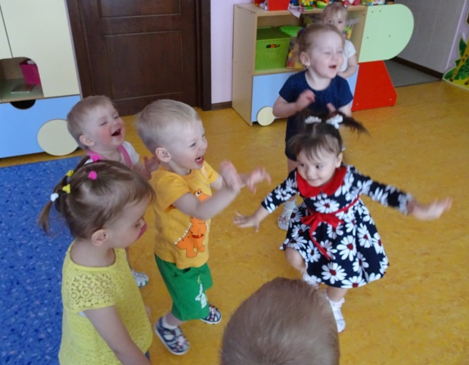
3.Устав сидеть в песочнице, можно поиграть в мяч (как руками кидать, так и футболом заняться), можно покататься на горке, качелях, полазать на турнике (конечно, страхуя ребенка) или просто поиграть в догонялки.
4.Затем можно найти достаточно ровную и асфальтированную поверхность для занимательного рисования! Эти чудо-мелки помогут вашему ребенку не только изобразить различных животных, цветочки и домики, но и поучить буквы (начинайте с гласных, они легче осваиваются ребенком) и цифры. И не отчаивайтесь, если вы не умеете рисовать! Ребенку в возрасте двух-трех лет вовсе не обязательно рисовать шедевры, ему достаточно нарисовать туловище, голову, лапы и отличительный признак того или иного животного. Например, у котика – усы, у собачки – хвост колечком и зубы большие, у птички – крылья и клюв и т.д.
5.Погуляйте в парке, посмотрите на цветы и листочки. Очень полезно научить ребенка дуть на одуванчики, когда они уже беленькие и пушистые. Расскажите ему о том, что одуванчик был желтого цвета, но теперь созрел и стал белым и пушистым, и пушинки эти настолько легкие, что если на них хорошо подуть, то они легко полетят, прямо как воздушные шарики. Эта развивающая игра не просто интересна ребенку, но и пригодится в быту – когда пища горячая и малыш смотрит, как мама, остужая, дует на нее, он и сам включится в этот процесс с удовольствием!
6.Возвращаясь с прогулки домой, не забывайте рассказывать ребенку все, что ему интересно: увлекается машинами, вам это только на руку – изучайте цвета и цифры на номерах машин, нравятся прохожие – изучайте тетю и дядю, бабушку и дедушку, мальчика и девочку, что они делают, куда идут и т.д.
7.И, конечно, не забудьте подготовиться к зиме. Расскажите ребенку, что такое лето, какие листья на деревьях, какая трава на земле и какие птички летают. А потом, зимой, вы сможете рассказать, куда эта вся красота подевалась и откуда появился снег. В процессе рассказа, соберите с малышом самые красивые листья, цветы, ягоды, шишки, траву и веточки. Думаю, он никогда не откажется вам помочь в этом увлекательном занятии, ведь все детки любят что-то рвать. А зимой дома вы сможете смастерить из этих природных материалов кучу различных аппликаций.

Развивающие игры для дома
Да, хорошо летом на улице, но пришла осень и дома мы стали проводить гораздо больше времени. Но и дома не сидим без дела! Ведь дома существует масса занимательных и увлекательных развивающих игр! Так чем же заняться с ребенком двух-трех лет дома?
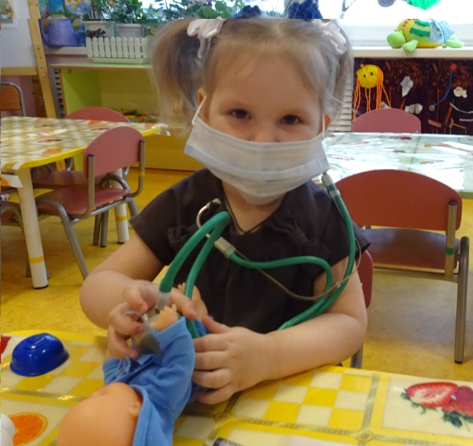
1.Самое простое – это, конечно, поиграть с ребенком в то, что он любит – будь то гоночные машинки или дочки-матери. Ролевые игры полезны для развития воображения ребенка и социальной адаптации.
Если есть возможность, можно смастерить домашний мини кукольный театр, и не просто рассказывать ребенку сказки, а наглядно показывать их.
Можно построить башню из кубиков, и если нет возможности их купить, то сделать самим их проще простого. К созданию развивающей игрушки неплохо бы привлечь и самого ребенка. Можно обклеить разноцветной бумагой любые картонные коробки от мала до велика, которые только найдутся в вашем доме. Думаю, такие самодельные и красочные кубики очень понравятся вашему малышу!
Рисуйте карандашами (и не только рисуйте – карандаши можно разбросать по комнате, а потом попросить малыша помочь вам их собрать – это очень хорошо для пальчиков малютки), фломастерами (малыш научится снимать и одевать колпачок, что, поверьте, на первых порах ой как нелегко дается маленькому художнику) и красками, лучше пальчиковыми – ими рисовать ребенку намного интереснее.
2.Танцуйте, пойте, читайте стихи и поговорки вместе с ребенком. Обращаю внимание, что читать нужно внятно и выразительно, так, чтобы малышу было интересно. А еще лучше эмоциями и жестами показывать то, о чем говорится в стихотворении. Так ваш ребенок намного быстрее поймет, как качается бычок и где у мишки лоб, в который попала шишка.
3.Если у вас дома много детских носков (желательно разноцветных), можно, например, взять те, из которых малыш вырос, то предложите ребенку их рассмотреть и найти пару каждому носку. И пусть это получится у него не сразу, но увлечете вы его надолго.
4.Чтобы ребенок научился отвинчивать крышки, можно сделать такой мини тренажер. Соберите дома пластиковые бутылки различных размеров (думаю, проблем с такими пузырьками ни у кого не возникнет, ведь у каждой мамы наверняка есть тюбики с кремами, шампунями, а также бутылки из-под кетчупа и сока, которые нужно просто хорошенько вымыть).
Много не надо, штук пять достаточно. Отрежьте верхние части (те, которые с крышками) и вставьте их в прорези на картонной бумаге, закрепив части бутылок. И развивающая игрушка для пальчиков ребенка готова!
5.Чтобы научить ребенка пользоваться липучками, можно сшить такую игрушку. Шьете несколько мячиков небольшого размера из разноцветной ткани. Набить их можно чем угодно, любыми лоскутками или ватой – неважно, лишь бы было мягко. На одном мячике рисуете фломастерами глазки, носик и ротик, и ко всем мячикам пришиваете липучку (ее можно купить в любом магазине тканей). У вас получится очаровательная гусеничка, которую можно скрепить липучками, а можно играть отдельно в мячики.
6.Вырежьте из цветного картона буквы (не все 33, конечно) и цифры и приклейте к ним маленькие магнитики. Пока вы готовите малышу полдник, он с удовольствием прикрепит их на холодильник. А вы потом вместо составите имя ребенка и сколько ему лет. Можно вместо букв вырезать из старых книг или журналов различных зверюшек или машинки.
7.Сшейте ребенку маленькие разноцветные, но однотонные манжетики на ручки на липучках. И изучайте цвета. А заодно и правую, и левую ручки.
8.Считайте пальчики при любом удобном случае.
9.Наверняка у вас дома есть пластиковые баночки различных размеров (например, из-под творога, сыра или печенья). Покажите ребенку, что одна коробочка маленькая, а другая – большая, что маленькую можно положить в большую. Обязательно проговаривайте это и предложите малышу проделать то же самое.

Заверните любимую игрушку (небольшую, конечно) в несколько слоев разноцветной бумаги (берите оберточную – она очень привлекательна для ребенка) и дайте ребенку – пусть разворачивает и развивает мелкую моторику! А вы в этом время с удовольствием выпьете чашечку бодрящего чая и наберетесь сил для свершения подвигов и открытий с вашим крохой!

